GET /clientes
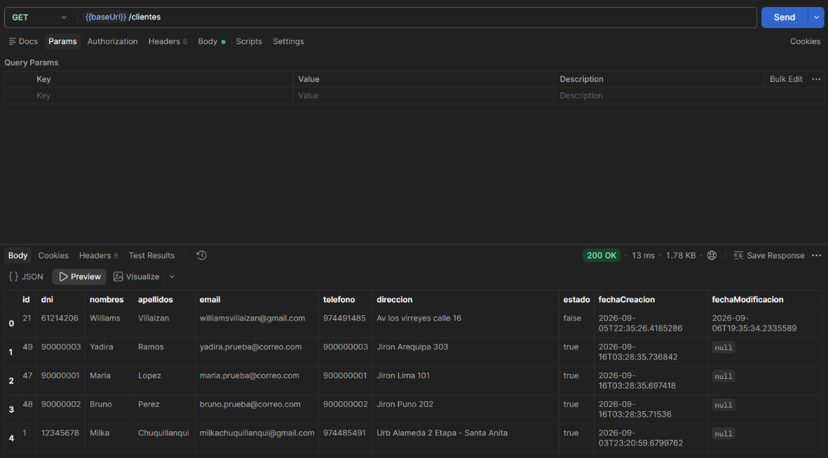
Consulta los clientes registrados. La SPA lo usa para buscar y seleccionar un cliente activo antes de registrar una venta.

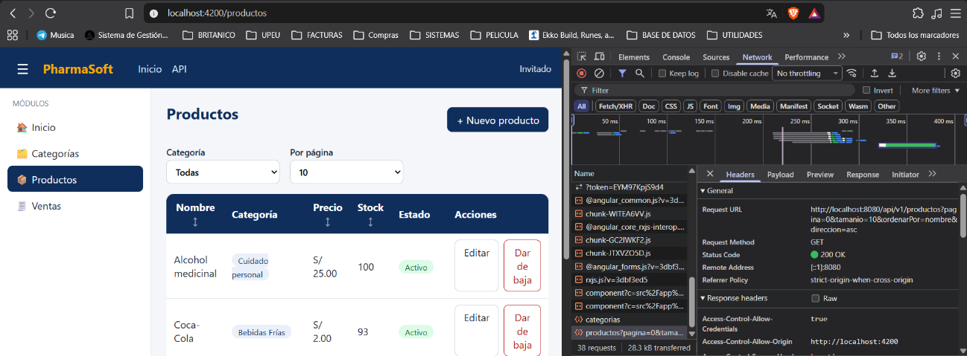
GET /productos?...
Consulta los productos registrados, con paginación y ordenamiento. La SPA lo usa para buscar productos, mostrar precio, categoría y stock disponible.

POST /ventas
Registra una nueva venta. Envías solamente el cliente y los productos con sus cantidades; el backend valida stock, usa el precio real de la base de datos, calcula subtotales/total y descuenta el stock.

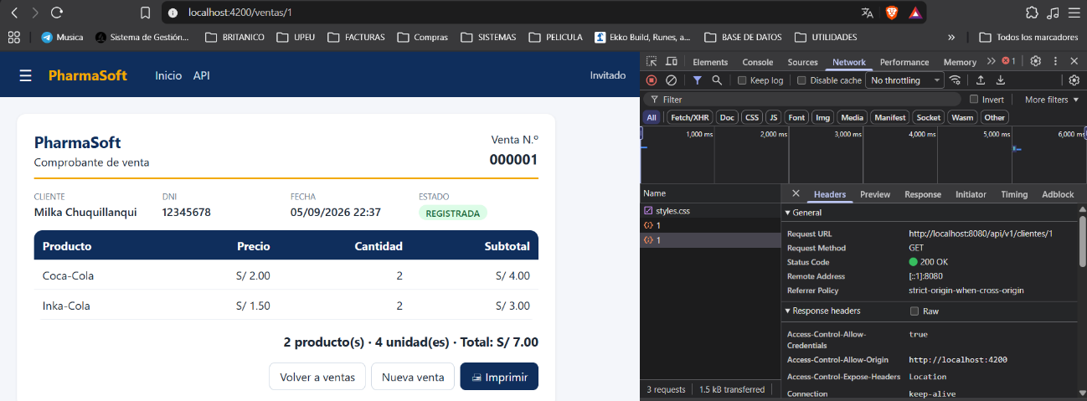
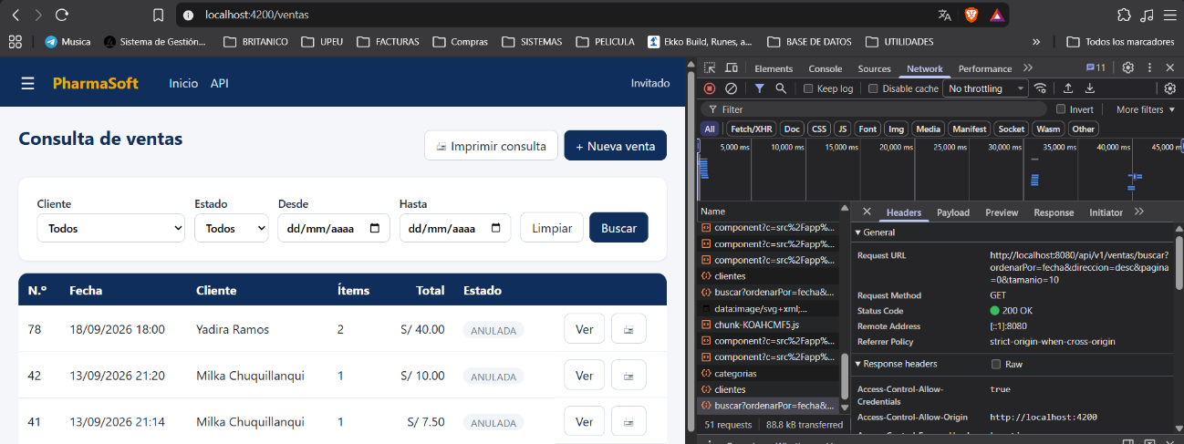
GET /ventas/{id}
Obtiene una venta específica ya guardada. Se usa para mostrar el comprobante con su información definitiva e imprimirlo.

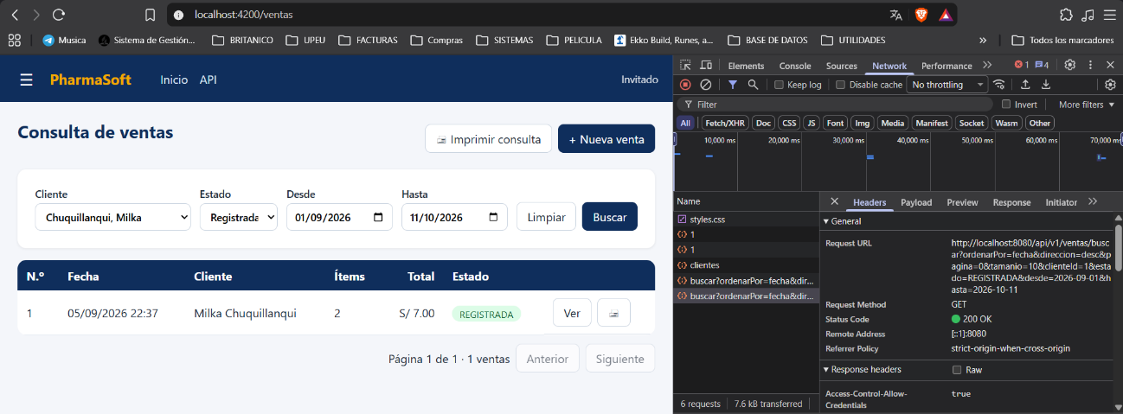
GET /ventas/buscar?...
Consulta ventas registradas aplicando filtros opcionales: cliente, estado, fechas, orden y página. Sirve para la pantalla de consulta de ventas.

GET /ventas/buscar?clienteId=...&desde=...&hasta=...
Es la misma consulta anterior, pero filtrada por un cliente y un rango de fechas. Demuestra que el backend recibe solo los filtros que el usuario llenó.

POST /ventas con stock insuficiente
Prueba una regla de negocio. El backend debe responder 409 Conflict, no registrar la venta y no descontar el stock.
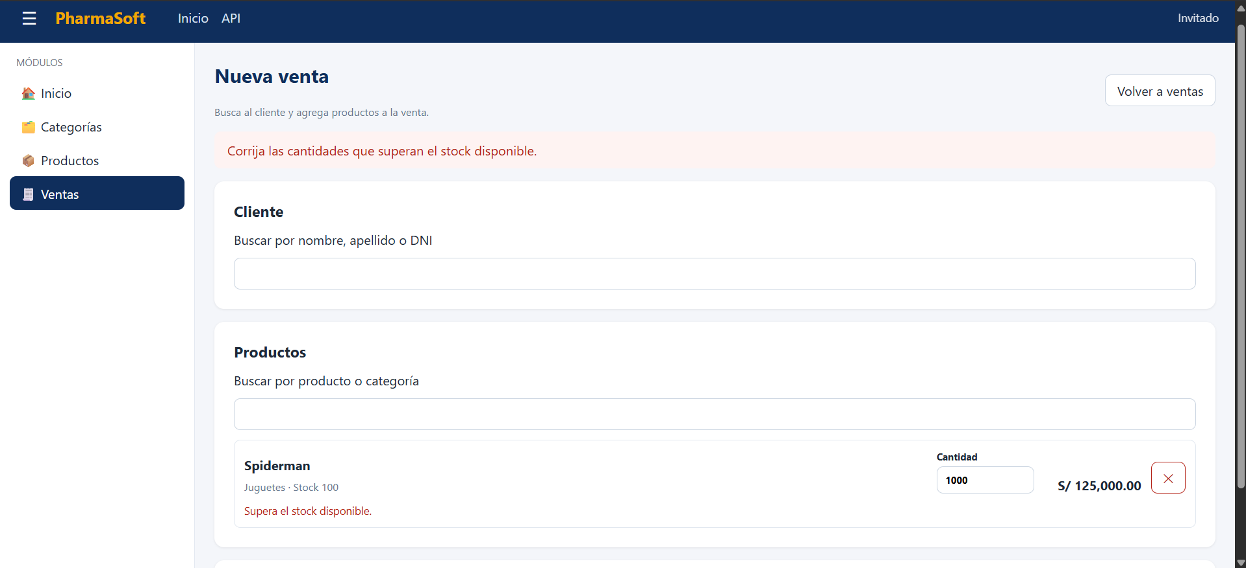

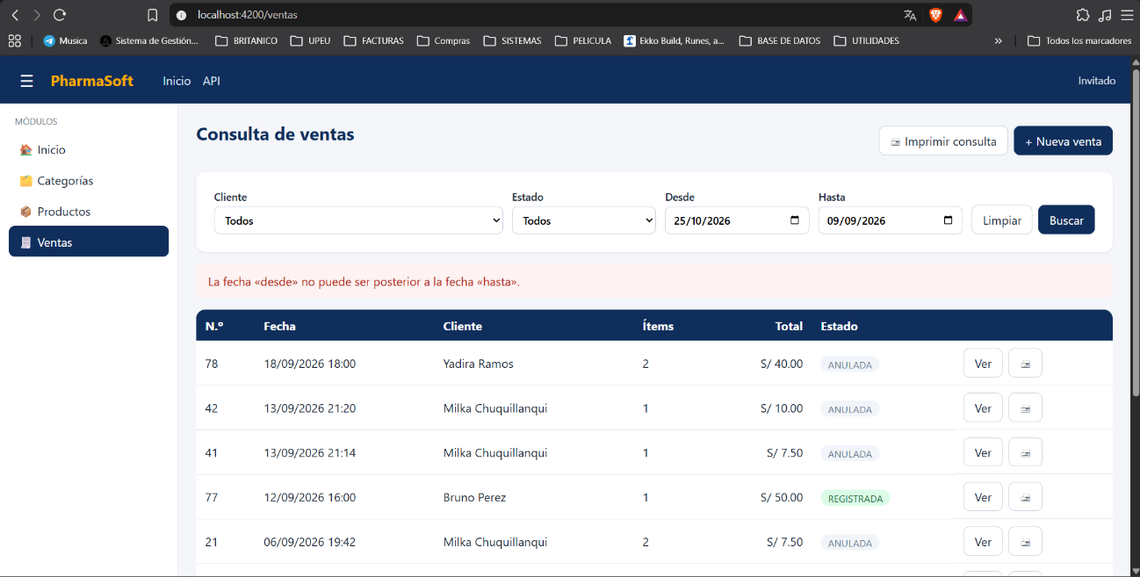
GET /ventas/buscar con desde mayor que hasta
Prueba la validación de fechas. La SPA lo evita antes de enviar la petición; si se fuerza desde Postman, el backend debe rechazarlo con error.

